Министерство образования Республики Беларусь  
Учреждение образования

«Брестский государственный технический университет»  
Кафедра ИИТ

Лабораторная работа №2

По дисциплине: «ОМО»

Тема: «Линейные модели для задач регрессии и классификации»

Выполнил:

Студент 3-го курса

Группы АС-65

Нестюк Н.С.

Проверил:

Крощенко А.А.

Брест 2025

Цель работы: Изучить применение линейной и логистической регрессии для решения практических задач. Научиться обучать модели, оценивать их качество с помощью соответствующих метрик и интерпретировать результаты.

Вариант 2

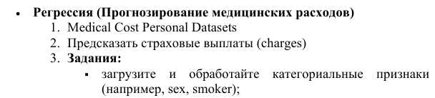

import pandas as pd

import numpy as np

import matplotlib.pyplot as plt

import seaborn as sns

from sklearn.model_selection import train_test_split

from sklearn.linear_model import LinearRegression

from sklearn.metrics import mean_absolute_error, r2_score

url = "https://raw.githubusercontent.com/stedy/Machine-Learning-with-R-datasets/master/insurance.csv"

data = pd.read_csv(url)

print("Размер данных:", data.shape)

print(data.head())

data_encoded = pd.get_dummies(data, drop_first=True)

X = data_encoded.drop("charges", axis=1)

y = data_encoded["charges"]

X_train, X_test, y_train, y_test = train_test_split(

    X, y, test_size=0.2, random_state=42

)

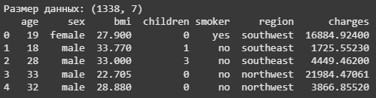



model = LinearRegression()

model.fit(X_train, y_train)

y_pred = model.predict(X_test)



mae = mean_absolute_error(y_test, y_pred)

r2 = r2_score(y_test, y_pred)

print(f"MAE (Средняя абсолютная ошибка): {mae:.2f}")

print(f"R2 (Коэффициент детерминации): {r2:.4f}")



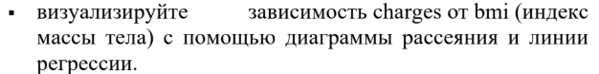

plt.figure(figsize=(8,6))

sns.scatterplot(x=data["bmi"], y=data["charges"], alpha=0.6)

sns.regplot(x=data["bmi"], y=data["charges"], scatter=False, color="red")

plt.xlabel("Индекс массы тела (BMI)")

plt.ylabel("Медицинские расходы (charges)")

plt.title("Зависимость расходов от BMI")

plt.show()

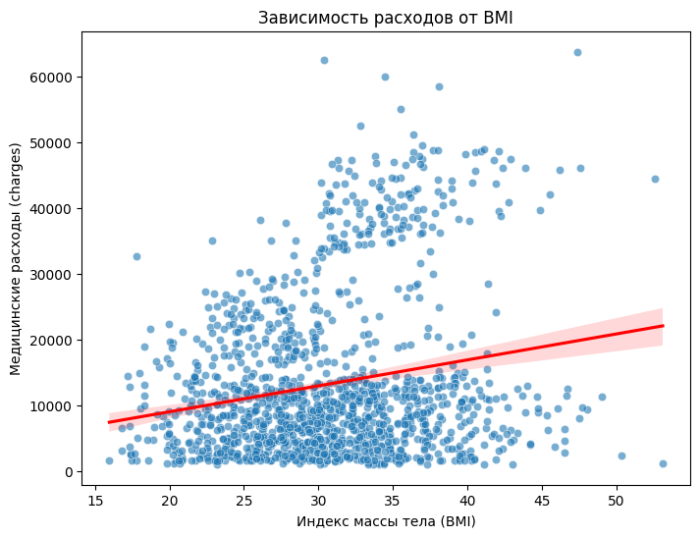

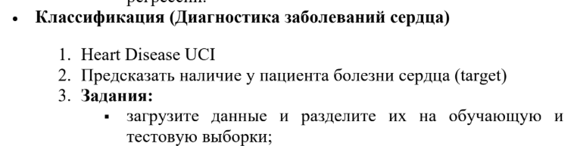

url = "https://raw.githubusercontent.com/sharmaroshan/Heart-UCI-Dataset/master/heart.csv"

data = pd.read_csv(url)

print("Размер данных:", data.shape)

print(data.head())

X = data.drop("target", axis=1)

y = data["target"]

X_train, X_test, y_train, y_test = train_test_split(

    X, y, test_size=0.2, random_state=42, stratify=y

)

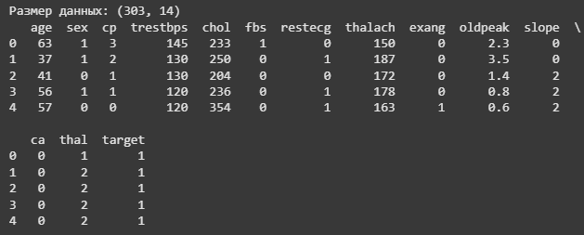



model = LogisticRegression(max_iter=1000)

model.fit(X_train, y_train)

y_pred = model.predict(X_test)



acc = accuracy_score(y_test, y_pred)

prec = precision_score(y_test, y_pred)

rec = recall_score(y_test, y_pred)

f1 = f1_score(y_test, y_pred)

print(f"Accuracy:  {acc:.4f}")

print(f"Precision: {prec:.4f}")

print(f"Recall:    {rec:.4f}")

print(f"F1-score:  {f1:.4f}")

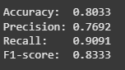



cm = confusion_matrix(y_test, y_pred)

plt.figure(figsize=(6,5))

sns.heatmap(cm, annot=True, fmt="d", cmap="Blues",

            xticklabels=["Нет болезни", "Есть болезнь"],

            yticklabels=["Нет болезни", "Есть болезнь"])

plt.xlabel("Предсказанный класс")

plt.ylabel("Фактический класс")

plt.title("Матрица ошибок")

plt.show()

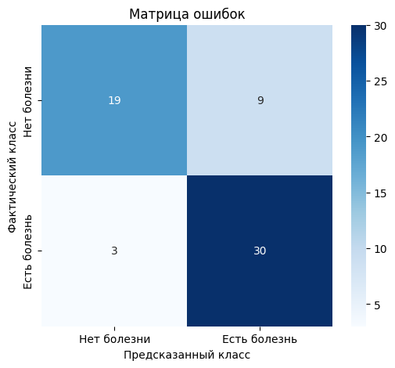

Вывод: изучил применение линейной и логистической регрессии для решения практических задач. Научиться обучать модели, оценивать их качество с помощью соответствующих метрик и интерпретировать результаты.